INSEEC - BORDEAUX
1ère année
Groupe 8.4

2013 - 2014

Assistant : Christophe Perez

Mémoire
De
Mission d’Ethnologie d’Entreprise

Le Congé Individuel de Formation
Amélia Porte – Laëtitia Respaut – Manon Petitjean – Cécile Pilon – Emmanuelle Ragon – Amandine Pays

Remerciements

Nous remercions tout particulièrement et témoignons toute notre reconnaissance aux personnes suivantes, pour l’expérience enrichissante et pleine d’intérêt qu’elles nous ont fait vivre durant les plusieurs semaines que nous avons passées à la rédaction de ce mémoire :
Monsieur Christophe Perez, responsable du suivi MEE, pour son suivi régulier et la confiance qu’il nous a accordé dès le commencement de ces missions ethnologiques d’entreprise.
Monsieur Daniel Seignat, Monsieur Daniel Kleb, Madame Stéphanie Colin, et Madame Lucile Charpin pour avoir répondu à nos questions et nous avoir accordé le temps nécessaire pour guider nos recherches.

Sigles et abréviations

CAP : Certificat d’Aptitude Professionnelle
CDD : Contrat à Durée Déterminée
CDI : Contrat à Durée Indéterminée
CIF : Congé Individuel de Formation
FHTT : Formation Hors Temps de Travail
FONGECIF : fonds de gestion du congé individuel de formation
FPSPP : Fonds Paritaire de Sécurisation des Parcours Professionnels
GPEC : Gestion Prévisionnelle des Emplois et des Compétences
GRH : Gestion des Ressources Humaines
OPACIF : Organisme Paritaire Agrée au titre du Congé Individuel de Formation
OPCA : Organise Paritaire Collecteur Agrée
PME : Petites et Moyennes Entreprises
SMIC : Salaire Minimum Interprofessionnel de Croissance
VAE : Validation des Acquis de l’Expérience

Table des matières

Introduction - 4 -
I-Les modalités d’application de ce système - 7 -
a. Les conditions pour percevoir le CIF - 7 -
a. La formation - 11 -
b. L’apport de la formation - 13 -
II-Le congé formation en tant que levier de motivation - 17 -
a. Un approfondissement professionnel - 17 -
b. Un épanouissement personnel - 20 -
III-Le congé formation, un coût réel - 21 -
a. Le coût de la formation - 21 -
b. Le problème des PME - 23 -
c. La non information - 25 -
Conclusion - 27 -
Bibliographie - 29 -
Annexes - 32 -

Introduction

Le département des Ressources Humaines est très étendu et omniprésent au sein des entreprises. La formation est déterminante pour le bon fonctionnement d’une entreprise ; elle est en constante évolution due aux changements fréquents des employés dans une organisation et aux nouveautés la concernant.
Dans cette analyse, nous nous concentrerons sur le Congé Individuel de Formation (CIF) et ces conséquences, d’une part pour l’employé mais aussi pour l’employeur.
Le congé individuel de formation, institué par la loi de juillet 1971, est un droit permettant sous certaines conditions à tout salarié de suivre, à son initiative et à titre individuel, une formation de son choix, tout au long de sa vie professionnelle afin « d’accéder à un niveau supérieur de qualification, de changer d’activité ou de profession, et de s’ouvrir plus largement à la culture et à la vie sociale » selon le Livre IX du Code du travail.
Le CIF a évolué avec le temps et s’est amélioré pour s’adapter désormais à une grande partie des salariés. C’est en 1970 que le premier accord national interprofessionnel introduit la notion de la formation professionnelle prise sur le temps de travail. On assiste ensuite à la naissance du congé individuel de formation. Quelques années plus tard, en 1982, les entreprises se voient obligées de verser 0,1% de leur masse salariale à des organismes agréés par l’Etat ; c’est la création du fongecif (1983). Puis, en 1991, un nouveau congé formation voit le jour : le congé bilan de compétences (permet d’analyser les compétences professionnelles et personnelles d’un salarié ainsi que les aptitudes et motivations afin de définir un projet professionnel qui aboutit à un projet de formation). La même année, le CIF-CDD est créé, il est accessible sous certaines conditions aux salariés en fin de contrat à durée déterminée.
En 2004, les entreprises versent désormais 0,2% de leur masse salariale pour financer les demandes des salariés sous contrat à durée indéterminée. Et en 2009, deux accords nationaux interprofessionnels sont signés, ils permettent le développement de la formation, la professionnalisation et la sécurisation des parcours professionnels. De plus, une nouvelle loi relative à l’orientation et à la formation professionnelle est créée. Elle a comme principe la création du FPSPP (Fonds Paritaire de Sécurisation des Parcours Professionnels), de la formation hors temps de travail (FHTT), la mise en place d’un passeport (orientation/formation).
Enfin en Janvier 2013, un nouvel accord national interprofessionnel est signé qui a pour but de mettre en place un nouveau modèle économique et social au service de la compétitivité des entreprises, de la sécurisation de l’emploi et des parcours professionnels des salariés. On assiste à la création du compte personnel de formation, du conseil en évolution professionnel et de l’élargissement de l’éligibilité du CIF-CDD pour les moins de 30 ans.
Dans le secteur privé, 34 000 salariés sous contrat à durée indéterminée ont bénéficié en 2005 du financement d’un CIF. Au plan national, le CIF est conçu comme un droit à la fois personnel (chacun y a accès) et collectif (car négocié par et pour l’ensemble des salariés) selon un principe d’égalité pour tous. Le CIF est resté un droit peu mobilisé jusqu’en 1982, date à laquelle est instauré un système de financement spécifique. Afin de promouvoir et assurer la gestion de ce CIF, un réseau national et interprofessionnel paritaire a été mis en place à partir de 1983. Ces Fonds de gestion du congé individuel (Fongecif) sont des organismes agréés par l’État. Ils ont actuellement trois principales missions : « collecter, financer et conseiller ». Ils collectent et mutualisent les versements des entreprises privées qui représentent 0,2 % de la masse salariale totale, ainsi que les subventions accordées par le Conseil régional et le Fonds social européen. Ils informent les salariés et les conseillent sur les divers dispositifs : CIF, bilan de compétences, validation des acquis de l’expérience. Ils gèrent et financent les demandes de formation des salariés. Créés pour gérer et redistribuer les contributions financières des entreprises, les Fongecif s’attachent, depuis plusieurs années, à développer l’accueil, l’information, le conseil des salariés dans la construction de leur parcours professionnel et de formation.
De nombreux ouvrages et auteurs se sont penchés sur ce sujet intéressant mais complexe. Cependant, l’idée principale qui en ressort est la difficulté pour les entreprises de mettre en place ces formations. La formation professionnelle a pour objectif de répondre aux besoins de l’organisation mais aussi aux attentes de ses salariés, en tenant compte de l’évolution de leurs carrières.
Il était aussi intéressant de consulter les mémoires de fin d’études de certains étudiants qui, grâce à leurs analyses, nous ont plongées au cœur du sujet.
Afin d’être mieux confrontées à la réalité du CIF, nous avons pris l’initiative d’aller à la rencontre de professionnels. Nous avons utilisé pour cela deux guides d’entretien : un pour connaître le point de vue d’un employé, l’autre pour connaître celui de l’employeur. Nous avons choisi d’interroger à la fois différentes PME (une agence immobilière, un artisan, un salon de coiffure, un centre de recrutement franchisé) mais aussi un Centre de Formation. En effet, ce dernier, le Centre de formation IF2P Evolution semblait incontournable pour traiter ce sujet.
Se pose alors la question de savoir :
Comment mettre en place une stratégie CIF et en optimiser les bénéfices pour l’entreprise et ses employés ?
Pour répondre à ce problème, nous avons essayé de comprendre la perception de l’employé et l’employeur et de ce que peut apporter, ou non, le congé formation. Pour cela, nous étudierons premièrement les modalités d’application du CIF, puis nous nous concentrerons sur l’apport professionnel du CIF pour l’employé. Enfin, nous aborderons les difficultés rencontrées dans la mise en place du CIF pour l’employeur.

Partie 1 : Les modalités d’application de ce système

Le CIF, de nos jours, est de plus en plus envisagé par les employés qui recherchent leur épanouissement au travail ou bien simplement à améliorer leur condition de travail dans un contexte économique plus ou moins difficile depuis plusieurs années. Toutefois, l’information sur la réalisation d’un CIF n’étant pas assez développée, seule une infime partie des employés tentent leur chance avec cette formation.

- Les conditions pour percevoir le CIF
Nous pourrions nous demander avant tout « Pourquoi faire un CIF ? ». Le CIF est un droit réservé aux salariés leur permettant de suivre la formation de leur choix tout en s’absentant de leur poste de travail. Pour bénéficier de cette formation, l’employé doit réaliser ces premières démarches primordiales :
- Dans le cas d’une formation supérieure à 6 mois, l’employé doit présenter une demande écrite à l’employeur dans un délai de 120 jours afin d’obtenir une autorisation d’absence. Dans cette demande il doit être précisé :
- la date de début de la formation,
- sa désignation exacte,
- sa durée
- le nom de l’organisme de formation qui en est responsable, c’est-à-dire Plus-Values.

Tableau 1 relatif à la fiche F3026
Agent | Conditions à remplir
Fonctionnaire | Avoir accompli au moins l’équivalent de 3 ans à temps plein de services dans la fonction publique d’État
Agent non titulaire | Avoir accompli au moins l’équivalent de 3 ans de services publics à temps plein, dont au moins 1 an dans l’administration à laquelle est demandé le congé de formation

- Dans le cas où le salarié a suivi une préparation aux examens et concours de la fonction publique sur son temps de travail, il doit attendre 12 mois après la fin de cette préparation pour pouvoir obtenir un congé de formation professionnelle.
- Pour les salariés ne figurant aucun des deux cas préalables, la transmission de cette même demande à l’employeur et de ces mêmes détails doit se réaliser dans un délai de 60 jours.
- Communiquer une demande de prise en charge ou une demande de prise en charge partielle du salaire de l’employé et, éventuellement, des frais de la formation à l’organisme paritaire agrée (OPCA au titre du CIF devient OPACIF ou d’autres organismes dont la compétence est limitée à une entreprise ou un groupe d’entreprise AGECIF) dont dépend l’entreprise. Afin de connaître l’organisme paritaire dont l’employé relève, il peut interroger son service du personnel ou ses institutions représentatives du personnel (comité d’entreprise, délégué du personnel).
- Enfin, cela va de soi, adresser une demande à l’école qui formera l’employé c’est-à-dire l’école Plus-Values.
Suite à l’envoie de cette demande, l’administration a un délai de 30 jours pour y répondre.

Néanmoins, l’une des premières conditions à remplir avant de présenter sa candidature se trouve être l’ancienneté de l’employé dans l’entreprise. En effet, il est nécessaire à l’employé d’avoir une ancienneté de 24 mois consécutifs ou non en tant que salarié dont 12 mois dans l’entreprise (36 mois dans les entreprises artisanales de moins de 10 salariés) pour profiter de cet avantage. Un délai de franchise entre deux CIF doit être également respecté. Sa durée, qui dépend de celle du précédent congé individuel de formation, ne peut être inférieure à 6 mois ni supérieure à 6 ans.
De plus, afin de donner la possibilité à un plus grand nombre d’employés d’accéder au CIF, les conditions d’accès au CIF ont été aménagées pour permettre aux anciens titulaires de contrat à durée déterminée de bénéficier de ce droit. Ces employés doivent alors avoir travaillés en tant que salariés au cours de ces 5 dernières années, 24 mois consécutifs ou non, dont 4 mois, consécutifs ou non, sous contrat de travail à durée déterminée, au cours des 12 derniers mois.
Le CIF se déroule en dehors de la période d’exécution du contrat de travail à durée déterminée. L’action de formation doit débuter au plus tard 12 mois après le terme du contrat. Cependant, à la demande du salarié, la formation peut être suivie, après accord de l’employeur, en tout ou en partie, avant le terme du CDD. Les dépenses liées à la réalisation de cette formation sont prises en charge par l’organisme paritaire agrée au titre du congé individuel de formation (FONGECIF ou OPCA).
Enfin, de même que pour le salarié sous contrat à durée indéterminée, l’organisme compétent est celui dont relève l’entreprise dans laquelle a été exécuté le contrat de travail à durée déterminée et la prise en charge financière accordée porte sur la rémunération et sur tout ou partie des frais de formation.
Toutefois, il est important de noter que l’employeur se réserve le droit de reporter la période de formation demandée par l’employé et ce, sous différentes conditions :
- A compter de la date de la réception de la demande du CIF, l’employeur a un délai de 30 jours pour intervenir et manifester la volonté de reporter la formation.
- L’employeur doit manifester sa volonté de reporter la formation après consultation du comité d’entreprise, du comité d’établissement ou, à défaut, des délégués du personnel.
- Si l’employeur et l’employé désirant participer au CIF ont des points de vue divergents et ne trouvent pas de solutions, alors l’inspecteur de travail dont relève l’entreprise peut intervenir selon le souhait de l’une ou l’autre des parties afin de jouer le rôle d’arbitre.
- Enfin, le report de formation demandé par l’employeur ne peut dépasser les 9 mois.
Pour finir, ce refus doit être soumis à l’avis de la CAP (Certificat d’Aptitude Professionnel). Ce n’est qu’après l’avis de la CAP que l’administration peut s’opposer à 3 refus consécutifs. Cependant, si après avis de la CAP, le congé est accordé, l’attribution du congé de formation peut être différée si cette attribution conduit à :
- une absence de plus de 5% des agents d’un service,
- une absence de plus d’un agent dans les services de moins de 10 personnes.
Dans les autres cas, le congé est accordé dans l’année suivant la saisine de la CAP.
Ainsi, si ces différentes conditions sont remplies, alors l’employeur peut reporter la période de formation. D’autres parts, dans les grandes structures où les effectifs sont supérieurs à 200 salariés, si les demandes de formation sont plus ou moins nombreuses, l’entreprise peut se permettre de différer les autorisations accordées afin que le pourcentage de salariés simultanément absents au titre de ce congé ne dépasse pas 2% de l’effectif total de cet établissement. Un ordre de priorité est alors mis en place dans le but d’accorder les différentes demandes :
- En premier lieu, les demandes présentées pour passer un examen ;
- En second lieu, les demandes déjà présentées et qui ont été différées ;
- En troisième lieu, les demandes formulées par les employés qui, dans le cadre d’un congé de formation, ont dû interrompre leur stage pour un motif reconnu valable par l’employeur, après avis du comité d’entreprise ou, à défaut, des délégués du personnel ;
- En quatrième lieu, les demandes formulées par les salariés ayant le plus d’ancienneté dans l’entreprise.
Jusqu’ici le CIF semble être accessible à tous malgré certains cas liés à l’employeur ou à la taille de la société et au nombre de demande de formation. Or si ces règles contraignent les employés, c’est qu’il peut y avoir une forte demande de formation au sein d’une même structure. Nous pourrions donc nous demander en quoi consiste cette formation qui attire de plus en plus d’employés.

- La formation
Le CIF, de nos jours, est de plus en plus envisagé par les employés qui recherchent leur épanouissement au travail ou bien simplement à améliorer leur condition de travail dans un contexte économique plus ou moins difficile depuis plusieurs années. Toutefois, l’information sur la réalisation d’un CIF n’étant pas assez développée, seule une infime partie des employés tentent leur chance avec cette formation.
La formation s’adresse à tous salariés quel que soient la nature de son contrat de travail et l’effectif de son entreprise. Il existe donc plusieurs types de CIF :

CONTRATS
Le CIF-CDI : Congé individuel de formation pour les salariés en CDI

Le CIF-CDD : Congé individuel de formation pour les salariés en CDD ou demandeurs d’emploi après un CDD
Le CIF-TT : Congé individuel de formation pour les salariés du travail temporaire

Le CFP : Congé de Formation Professionnelle pour les salariés du secteur public

Cette formation va permettre aux salariés d’accéder à un niveau supérieur de qualification, de se réorienter vers une nouvelle profession. Avec ce congé individuel de formation, le salarié peut se préparer ou passer un examen.
Concernant le financement du CIF
Ils existent deux types d’organismes partiaires agrées par l’Etat qui sont les fonds de gestion du CIF et organisations paritaires collecteurs agrées. L’OPCA se chargera de financer le CIF dans certains secteurs professionnels tels que l’économie, l’agriculture et le spectacle. Ces derniers reçoivent en contrepartie des contributions par les entreprises comptant au moins dix salariés.
Cependant, ils peuvent bénéficier de financements complémentaires de l’Etat et de la région. Les organismes sont libres d’imposer leurs propres règles de procédures de demande de financement et de prise en charge du congé.
Les entreprises n’ont aucune autre obligation financière que de verser leur cotisation annuelle à l’organisme collecteur. Il est du ressort du salarié de faire la démarche nécéssaire auprès de son employeur pour obtenir un financement complémentaire, partiel ou total de la formation. Selon les différents organismes paritaires la prise en charge des frais est différente. Néanmoins, un ordre de priorité est établi :
- La rémunération
- Le coût de la formation
- Les frais de transport
- Les frais d’hébergement
Le salarié peut bénéficier de ce congé formation jusqu’à trois ans maximum sur l’ensemble de sa carrière. Il a la possibilité de fractionner sa formation mais devra respecter une durée minimale d’un mois à temps plein ou de la réaliser en une seule fois.
Enfin, l’employé se doit de participer à la formation c’est pourquoi l’agent se doit de remettre à son employeur une attestation de présence délivrée par son organisme de formation à chaque fin de mois et lors de sa reprise de fonction. Si tout de fois le salarié est absent sans motif valable il se verra perdre le bénéfice de son congé et devra rembourser les indemnités perçues.

- L’apport de la formation
Le congé individuel de formation apporte des garanties et des perspectives d’avenir pour le salarié. Trois avantages de cette formation sont clairement exprimés :
• Le maintien de la rémunération du salarié pendant la durée de la formation
Le salarié après acceptation de son dossier pourra percevoir une rémunération égale à 1% du salaire moyen perçu au cours des 4 derniers mois sous contrat à durée déterminée :
- 80% au minimum lorsque la prise en charge n’excède pas une année (ou 1200 heures)
- 60 % au-delà de cette durée lorsque l’organisme paritaire dispose des financements spécifiques lui permettant de financer le congé de formation au-delà d’une année (ou 1200 heures).
- Le salaire moyen sera intégralement pris en charge (dans la limite de 2 fois le SMIC), si l’application des taux de 80 % et 60% devait aboutir à un montant de rémunération inférieure à 2 fois le SMIC.
De plus, un maintien de la protection sociale en tant que sécurité sociale, assurance chômage et retraite complémentaire est effectué.
• La situation du salarié en congé individuel de formation
Le bénéficiaire du congé individuel de formation reste salarié de son entreprise. Le temps de service effectué durant la formation est pris en compte pour le calcul des droits aux congés payés. Il en va de même pour les droits auxquels le salarié peut prétendre selon son ancienneté dans l’entreprise (les primes du 13^{ième} mois, les gratifications, les vacances etc.) Le salarié suspend la formation et la réintègre par la suite, de même pour les congés maladies ou maternités.
De plus, il conserve le droit de se présenter en tant que représentant du personnel ou délégué syndical. Il reste électeur et éligible aux élections professionnelles.
• La prise en charge de la formation
• La garantie de retrouver son poste après sa formation
Selon la formation réalisée par le salarié celle-ci peut entrainer une reprise du poste ou d’un autre poste de l’entreprise, a contrario, s’il s’agit d’une réorientation totale, la personne en question devra faire part de sa démission pour mettre en place son nouveau projet ou bien intégrer une nouvelle entreprise avec le poste souhaité.
Une enquête réalisée par IPSOS sur les parcours achevés nous montrent que l’employabilité est accrue, qu’un grand nombre accèdent en proportion importante à un CDI malgré le contexte économique difficile (81 % d’entre eux ont un emploi). Voici, la situation professionnelle un an après le CIF.
Pour les CIF CDD :
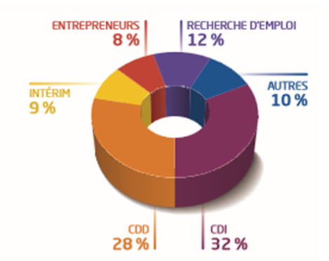
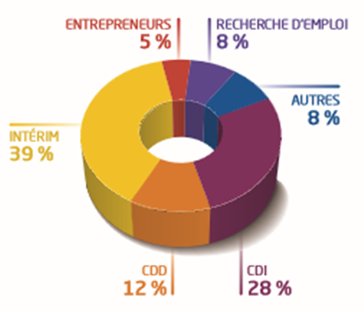
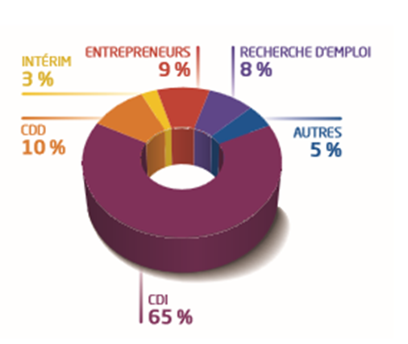
Pour les CIF Intérim : Pour les CIF CDI :

Il est important de remarquer qu’une proportion importante de créateurs d’entreprises apparait.
Cette étude nous montre que 75 % des bénéficiaires ont changé de professions un an après le CIF, 73% ont changé de responsabilités, 68% ont changé d’entreprises, 64% de secteurs professionnels, et 63% ont changé de catégories socio professionnelles.
Enfin, ce changement apparait positif en grande majorité pour les bénéficiaires :
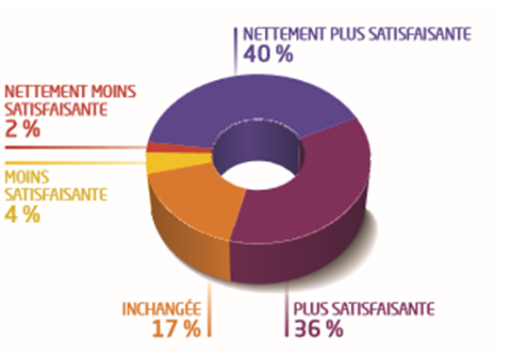

Partie 2 : Le congé formation en tant que levier de motivation

- Un approfondissement professionnel
La formation est une obligation légale de l’entreprise. Elle permet de favoriser l’adaptation des salariés aux évolutions de l’entreprise, tout en développant la valeur des ressources humaines.
Cette formation peut être assurée de façon interne par des centres de formation propres à l’entreprise, ou en externe, par le biais d’organismes de formation. La formation professionnelle permet aux salariés de s’adapter aux évolutions du travail et de répondre à un besoin de promotion sociale et d’élévation du niveau de compétences.
Les entretiens professionnels, quant à eux, permettent aux salariés d’élaborer et de mettre en œuvre un projet personnel de formation professionnelle. Ces entretiens annuels permettent de faire le point sur la qualité du travail réalisé et sur les perspectives d’amélioration, en fixant des objectifs.
Cela constitue un temps fort du management des personnels et contribue activement au développement des salariés.
Les principaux dispositifs visent à assurer l’employabilité, en développant l’accès des salariés aux actions de formation professionnelle. L’ensemble de ces dispositifs peuvent se combiner entre eux et confortent les salariés dans l’idée que l’entreprise est un lieu de qualification professionnelle.
La mise en œuvre de la stratégie exige la mobilisation des ressources humaines en vue d’atteindre les objectifs prévus. Les ressources humaines participent pleinement à la création de valeur dans l’entreprise.
Assurer l’adéquation entre les ressources et les besoins suppose la mise en place d’une gestion prévisionnelle des ressources humaines, tant sur le plan quantitatif (les emplois), que qualitatif (les compétences).
La gestion prévisionnelle des emplois et des compétences (GPEC) peut ainsi devenir un support de l’action stratégique.
Pour mettre en œuvre sa stratégie de façon efficace, la GRH doit mettre en adéquation les besoins futurs de l’entreprise et les ressources dont elle dispose. C’est le rôle de la GPEC.
Cet objectif a été institutionnalisé par la « loi de programmation et de cohésion sociale’ du 18 janvier 2005 (loi Borloo), qui rend obligatoire la mise en place d’une GPEC pour les entreprises ou les groupes de 300 salariés et plus. Cette loi a pour but d’éviter les restructurations brutales et les plans sociaux selon l’Etat. La GPEC débouche sur des actions de formation, qui sont destinées à apporter aux salariés les nouvelles compétences nécessaires à l’entreprise, mais aussi sur une gestion des carrières, afin de contribuer à l’évolution des salariés et de permettre à l’entreprise de mettre en œuvre sa stratégie.
Former et développer les compétences constitue un levier clé pour les entreprises, en ce qu’il renforce l’engagement et l’employabilité de leurs salariés, et donc l capacité de l’entreprise à changer et à se transformer.
En renforçant l’employabilité des salariés, la formation professionnelle développe aussi leur adaptabilité et devient un facteur essentiel pour réussir le changement dans l’entreprise. Utiles pour les salariés, les formations le sont à plusieurs titres. Elles sont d’abord utiles dans l’exercice quotidien de leurs métiers (78% des salariés formés). Mais aussi à plus long terme, en ce qu’elles favorisent l’évolution professionnelle des salariés (60% des salariés formés) ou en cas de chômage permettent de retrouver plus facilement un emploi (61% des salariés ayant connu le chômage et reçu alors des formations).
Mais elles ne sont pas seulement utiles aux salariés. Ainsi, le fait de se sentir suffisamment formé pour atteindre les objectifs fixés et d’exercer un emploi qui correspond à ses compétences et permet de les développer sont des facteurs clés de la motivation des salariés.
Pour Philippe Caïla, directeur général de l’AFPA, « cette enquête montre l’importance de la formation professionnelle qualifiante pour trouver ou retrouver un emploi ».
Toujours selon lui, « les managers aujourd’hui n’ont plus de levier de management : ils n’ont pas la main sur le salarial, les organisations, ni sur les ressources. La formation professionnelle apparait ainsi comme le seul levier de management pour la motivation et la performance ».
Une entreprise qui tire ses salariés vers le haut leur donnera envie de rester. La formation professionnelle représente en ce sens un bon outil de motivation.
Parmi les leviers de fidélisation à disposition de l’employeur, la formation professionnelle permet de renforcer les compétences métiers, d’accéder à une qualification supérieur mais aussi de s‘adapter à de nouvelles technologies. La formation professionnelle constitue un outil plébiscité et comme un véritable levier de développement professionnel. Selon une enquête de l’observatoire Cegos, réalisée en octobre 2008 auprès de 800 salariés, 71 % des sondés le confirme.
Le volet formation reste essentiel pour satisfaire les appétits de connaissances. En plus d’ajouter de nouvelles cordes à son arc, un salarié verra son enthousiasme et sa motivation grandir, avec en plus la tentation d’explorer d’autres terrains plus formateurs.
La formation professionnelle renforce à terme la capacité des salariés à innover. Certains types de formations apportent une logique d’insertion différée, ce qui apparait comme une seconde chance d’intégration sur le marché du travail (VAE par exemple).
Elles apportent aussi une logique de reconversion, puisque le salarié peut anticiper le fait de se retrouver prochainement au chômage, et utilise la formation comme un outil de repositionnement sur le marché de l’emploi. Elles apportent aussi une logique de qualification, puisque la formation peut être un moyen de répondre aux exigences de qualification, liées à certaines pratiques professionnelles.
Enfin, certaines formations constituent une logique de promotion, où la formation sera le moyen de prendre du recul sur son parcours professionnel.
Ces facteurs permettent alors aux salariés de bénéficier d’un approfondissement personnel.

- Un épanouissement personnel
La formation et le développement des compétences peuvent être sources d’avantages concurrentiels et contribuent à la satisfaction et à l’épanouissement des salariés.
La motivation des salariés est généralement considérée comme un facteur de performance. Ses fondements portent essentiellement sur la satisfaction des besoins des salariés, et notamment sur la formation et la gestion de carrière.
La culture d’entreprise est aussi un des outils de motivation utilisé en management. Elle contribue à la mise en œuvre de la stratégie définie par l’entreprise.
La culture d’entreprise facilite la cohésion, fédère et permet aux membres de l’entreprise de se reconnaître et de se mobiliser autour de buts collectifs. Mettre en place des actions de formation participe activement à la reconnaissance des employés dans la culture de l’entreprise, et est donc un facteur de motivation.
La formation est un formidable levier de motivation, une vraie bouffée d’oxygène qui profite à tous, notamment au salarié, qui revient plus motivé et donc plus efficace, mais aussi à son entourage auquel il va faire bénéficier ses nouveaux acquis. Il y a un effet d’entrainement. De plus, le fait d’avoir partagé avec d’autres salariés issus d’autres univers durant la formation permet d’ouvrir les yeux sur de nouvelles pratiques, de nouvelles perceptions.

Partie 3 : Le congé formation, un coût réel

Le statut du salarié durant une formation – c’est-à-dire sa rémunération, sa protection sociale, ses obligations à l’égard de l’employeur ou encore le mode de prise en charge des coûts de la formation – dépend du système de formation choisi.
Concernant le congé individuel de formation (CIF), le salarié peut bénéficier de son statut sous certaines conditions, et ce grâce à l’organisme paritaire collecteur agrée au CIF ; il s’agit principalement des FONGECIF (Fonds de gestion du CIF) présents dans chaque région et de l’OCPA (Organismes paritaires collecteurs agréés) pour quelques secteurs professionnels tels que le spectacle, l’agriculture, …
Cependant, malgré les FONGECIF et OPCA mis en place par l’état pour favoriser la formation, les entreprises doivent verser une contribution à ces organismes paritaires qui va donc entraîner un coût pour l’entreprise dont le salarié est en formation qui peut représenter un obstacle à la formation pour les PME.
Dans cette troisième partie, nous allons axer notre réflexion sur ce coût de formation qui va constituer une adversité pour les petites et moyennes entreprises, mais nous nous interrogerons également sur la non-information remarquée concernant le congé individuel de formation.

- Le coût de la formation
Comme énoncé précédemment, le financement du CIF est, en principe, assuré par l’organisme paritaire agréé (FONGECIF ou OPCA) auprès duquel l’employeur verse une contribution. Si cet organisme refuse de financer en partie ou totalement le CIF, il est possible de demander à l’employeur de financer les coûts de la formation non pris en charge par les organismes spécialisés.
En revanche –sauf dispositions conventionnelles plus favorables- l’employeur n’est pas obligé d’accepter ce financement.

Concernant le Fongecif, l’organisme peut prendre en charge une partie des coûts pédagogiques et la rémunération du demandeur, sous certaines conditions. En tant qu’organisme de formation, le salarié un rôle à jouer au moment de la demande de prise en charge, mais aussi tout au long de la formation.
Pour obtenir le financement de son projet, le salarié concerné doit déposer un dossier de demande de financement, 3 mois minimum avant le début de la formation (2 mois pour le CIF-CDD). Ce dossier doit être complété par le salarié et l’employeur. Cette demande de prise en charge est alors étudiée par un conseiller, puis présentée devant une Commission paritaire qui décide ou non de financer le projet. Cette décision dépend du budget disponible, mais aussi des priorités définies chaque année par le Fongecif.
Si le financement du projet est refusé par la Commission paritaire, le Fongecif adresse au salarié un courrier précisant les motifs de ce refus, au plus tard 1 mois avant le début de la formation. Le salarié doit en informer son organisme de formation. Si le financement du projet est accepté par la Commission paritaire, le Fongecif adresse alors au salarié une proposition de prise en charge financière. Le salarié doit ensuite en informer son organisme de formation au plus tard 1 mois avant le début de la session afin de confirmer son inscription. Dès que le salarié a accepté cette proposition, une convention de formation mentionnant le montant pris en charge vous est adressée. Le salarié doit la retourner signée au Fongecif avant le début de la formation. Ensuite, il a pour obligation d’adresser chaque mois à l’employeur et au Fongecif une attestation de présence contresignée par le salarié lui-même. Cette attestation permet au Fongecif d’effectuer les règlements auprès de l’organisme de formation, de l’employeur ou du salarié.
Pour ce qui est de l’entreprise, quel que soit l’effectif de l’entreprise, une contribution est due indépendamment des autres obligations en matière de formation professionnelle continue. Elle doit être versée avant le 1er mars de l’année suivant celle au titre de laquelle elle est due. Le montant de cette contribution est fixé à 1 % des salaires versés aux titulaires de CDD pendant l’année civile (1 % de la masse salariale brute).
Cette contribution permet de financer le départ en congé individuel de formation ou en congé de bilan de compétences des salariés sous CDD.
En l’absence de versement ou bien en présence d’un versement insuffisant de la contribution, l’employeur doit s’acquitter de son obligation avec majoration. Le montant du versement est majoré de l’insuffisance constatée. La somme initialement due est donc doublée. Si un contrat à durée déterminée se poursuit par un contrat à durée indéterminée, l’employeur peut obtenir le remboursement de sa contribution de 1 % versée pour ce contrat auprès de l’organisme paritaire agréé au titre du CIF dont il relève.
Dans n’importe quel cas l’entreprise devra forcément payer une somme plus ou moins importante, selon la réponse de l’organisme. Et c’est là où se pose une véritable problématique pour les entreprises de petites envergures, telles que les PME (Petites et Moyennes Entreprises), qui n’ont pas toujours les fonds pour pouvoir permettre à leurs salariés d’effectuer cette formation.

- Le problème des PME
Le congé individuel de formation va s’accomplir tout ou en partie pendant le temps de travail et le salarié bénéficiant de la formation reste salarié de son entreprise. Son contrat de travail est simplement suspendu et est donc, durant cette période, dispensé de travail. L’employeur n’a pas, sauf si des conventions contraires l’impose, à maintenir de rémunération envers son salarié en formation.
Comme nous avons pu le voir, le salarié doit obtenir l’accord de l’organisme paritaire agréé au congé individuel de formation pour percevoir un maintien de rémunération. Dans la pratique, l’employeur verse la rémunération et se fait rembourser par la suite par l’organisme compétent.

Nous pouvons donc nous demander pourquoi le congé individuel de formation peut représenter un problème pour les PME, en vue d’un non gestion de coût par l’employeur. Cela va donc s’axer sur la non présence d’un salarié dans une structure durant la formation et sur les conséquences de son retour post-formation ?
Durant le congé individuel de formation, le salarié ne sera donc pas présent en entreprise pendant la durée minimum d’un mois, ce qui peut être un frein à cette formation pour l’employeur d’une PME qui va donc trouver ses effectifs réduits durant une certaine période et qui dans la majorité des PME ne peut se passer d’un élément.
Le problème est qu’il ne peut embaucher une autre personne en CDI car le salarié formé revient au sein de l’entreprise suite à sa formation. De plus, même si l’employeur emploie une autre personne simplement durant cette période, un coût de formation interne sera nécessaire pour l’intégration de ce nouvel élément dans l’entreprise ; sa productivité ne sera pas aussi importante que le salarié partit effectuer sa formation, présent dans l’entreprise depuis plusieurs mois et donc opérationnel. L’employeur voit donc en cette absence une perte de productivité et donc de profit pour son entreprise, en plus des différents coûts liés à la formation et à la rémunération d’un nouvel employé.
Suite à la formation, l’employeur peut remarquer un obstacle pour son entreprise. En effet, le salarié formé doit réintégrer son poste au sein de l’entreprise ou alors pourvoir à un poste aux responsabilités plus élevées acquises au cours de sa formation.
Par l’ascension de cet employé avec des compétences plus importantes qu’auparavant, l’employeur se voit reverser une rémunération en accord avec les nouvelles compétences de son employé. Une augmentation de salaire représente donc un coût pour un employeur de PME.
Le congé individuel de formation peut être réellement satisfaisant pour le salarié ainsi que pour l’employeur. Les problèmes étudiés ci-dessus sont vus comme des ressentis des employeurs et proviennent bien souvent d’une mal information, voire d’une non-information car le congé individuel de formation semblent bien jouer leur rôle de mutualisation au profit des PME grâce aux organismes paritaires et les solutions apportées pour ce système de formation ont été élaborées pour favoriser l’accès à la formation dans les PME bien souvent défavoriser dans les autres systèmes de formation face aux grandes entreprises.

- La non information
En effet, nous avons pu constater tout au long de la rédaction mais surtout lors de nos interviews avec les différentes personnes ayant bien voulu participer à nos questionnaires que le problème le plus récurrent était sans aucun doute le manque d’information dont disposaient les salariés.
Lorsqu’il est question du manque d’information, il ne s’agit pas des différentes sources telles qu’internet, des ouvrages ou encore des articles à propos du CIF. Car ils sont nombreux et pourvus d’explications très fournies, détaillées et claires. Il s’agit de la non information au sein même des entreprises. Le témoignage de Lucile Charpin (annexe), ayant travaillé dans un centre de formation, illustre tout à fait les propos précédents, car elle explique que les salariés avec lesquels elle a eu des contacts, manquaient cruellement d’informations concernant le CIF, mais aussi des formations en général.
Le problème est que certaines entreprises oublient que l’accès à la formation, plus qu’une opportunité, est un droit. Mais ce droit est souvent mis à mal par le silence des entreprises en particulier les PME, qui par désintérêt, à cause d’idées reçues ou par peur de cette formation qu’ils méconnaissent, préfèrent taire ce sujet face aux salariés.
Ce silence peut être parfois volontaire, car il y a une certaine crainte du CIF de la part des employeurs, qui redoute dans cette formation de voir peut être partir un de leur élément, car le CIF peut être une formation dans le but de se perfectionner dans son métier actuel, mais aussi pour une potentielle réorientation, comme c’est le cas dans le questionnaire de Stéphanie Petitjean (annexe).
L’autre motif est aussi que de par le manque de renseignement collecté les employeurs ne voient pas forcément l’opportunité qu’une telle formation peut apporter à l’entreprise mais plutôt le côté contraignant que l’absence du salarié peut causer à l’entreprise.
Il est dit que l’inconnu engendre la peur, et cela s’applique aussi au CIF, qui méconnu d’un grand nombre, s’avère parfois être redouté.

Conclusion

Face au contexte difficile de la conjoncture économique actuelle, la Congé Individuel de Formation connait certains problèmes de financement et de mise en application. C’est pour cela qu’il a été nécessaire de comprendre comment le CIF peut être bénéfique pour les différents membres de l’entreprise.
La première partie nous a permis d’analyser le Congé Individuel de Formation. Nous avons vu que même s’il est difficile à mettre en œuvre du fait de la complexité administrative, il s’adresse à tous les salariés quel que soit leur contrat de travail (CDI, CDD, TT…)
Dans la seconde partie, notre analyse s’est tournée vers l’employé et son ressenti. En effet, le CIF est un moyen de s’enrichir professionnellement puisqu’il permet à l’employé de développer ses connaissances et ses compétences mais aussi il représente un facteur de motivation dans son travail. D’autre part, il permet un épanouissement personnel. Selon la pyramide des besoins de Maslow, l’homme, après avoir assouvi ses besoins physiologiques (se nourrir, boire, dormir…) aura d’autres besoins : les besoins de sécurité, d’appartenance, d’estime de soi et d’accomplissement. Ces besoins pourront être, en partie, comblés grâce à ce congé-formation et ses apports.
Grâce aux guides d’entretien, il est ressorti que les employés voient une opportunité et un tremplin à travers ce congé-formation.
Cependant, les entreprises ne voient pas toujours le CIF du même œil. Les coûts engendrés par ces formations restent considérables. Par exemple, un salarié qui fait un congé-formation et qui revient dans son entreprise avec une qualification plus importante, cherchera un salaire plus élevé et un poste supérieur de celui qu’il avait laissé. L’employeur ne pourra alors peut-être pas répondre aux attentes de son employé.
A travers l’analyse de la troisième partie, nous avons remarqué que de plus en plus d’employés sont intéressés par le congé-formation dans le but d’avoir de meilleures conditions de travail mais le problème principal qui en ressort est le manque de communication interne dans l’entreprise. Un bon nombre d’employés que nous avons interrogé nous ont confié n’avoir aucune information sur le sujet.
Pour développer ce Congé Individuel de Formation il devient primordial d’établir une communication au sein de l’entreprise et en externe (Centres de Formation). Les employés doivent être informés des opportunités d’avoir ce type de formation. De leur côté, les employeurs doivent aussi s’informer sur le sujet car cela pourrait leur permettre d’augmenter la rentabilité de l’entreprise à long terme et d’avoir des employés plus investis dans leur travail. Ce problème se retrouve beaucoup dans les PME puisqu’avec un effectif réduit, une telle formation serait difficilement applicable. Il est vrai que l’absence d’un employé sera plus ressentie dans une petite entreprise que dans une grosse structure.
Grâce à cette étude, nous avons pu mettre en valeur les points positifs du CIF mais aussi certains freins comme l’absence du salarié durant cette formation et les problèmes qui en découlent, pouvant faire renoncer certaines entreprises.
Il est important de trouver des solutions pour que le Congé Individuel de Formation soit accessible et connu de tous.

Bibliographie

Documents écrits
- travail-emploi.gouv.fr/IMG/pdf/2008.01-04.2.pdf (thèse)

- Presse : Rebondir, le mensuel de votre réussite professionnelle. Dossier spécial : Formation continu, paru Septembre 2011

- Presse : L’Express, N°3012. Semaine du 26 mars au 1er avril 2009

- Presse : L’Etudiant, revue Etudes et métiers

- Livre : « Le congé individuel de formation », genèse et évolution d’un droit (1966 – 1996) de Patrick Guilloux. Paru le 01/12/1993

- Livre : Transparence, le droit du travail à la portée de tous. « Les congés du salarié », paru 2012

Sites internet
http://travail-emploi.gouv.fr
http://vosdroits.service-public.fr
http://www.fongecif-idf.fr
http://www.fonction-publique.gouv.fr
http://www.pole-emploi.fr
http://www.uniformation.fr
http://www.cci.fr
http://www.orientation-pour-tous.fr
http://entreprise.regionsjob.com/newsletter/newsletter_entreprise/juin_2010/HS_le_Journal_des_entreprises_Mai_2010.pdf
http://www.afpa.fr/actualites-centre/fil-info/details/article/la-formation-professionnelle-un-levier-de-motivation-des-salaries-de-developpement-des-entrepris.html
http://dumas.ccsd.cnrs.fr/docs/00/64/74/71/PDF/BILOT_Marie.pdf
http://www.studyrama-pro.com/spip.php?article19108
http://www.ipsos.fr/ipsos-loyalty/actualites/2011-06-14-formation-professionnelle-levier-motivation-salaries-main-managers-proximite
http://www.asfored.org/page.php?rubrique=mp_formation_continue&page=52
http://www.lexpress.fr/emploi/formation/cif-mode-d-emploi_1316343.html
http://www.tissot-formation.fr/le-cif-s-installe-dans-les-pme-11290/
http://travail-emploi.gouv.fr/informations-pratiques,89/fiches-pratiques,91/formation-professionnelle,118/la-formation-des-salaries,1068.html
http://agefospme-cgm.fr/sites/default/files/fiche_10_conge_indiv_formation-v2.pdf
http://www.editions-tissot.fr/actualite/droit-du-travail-article.aspx?secteur=PME&id_art=2154&titre=Formation+professionnelle+%3A+zoom+sur+le+cong%C3%A9+individuel+de+formation+(CIF)
http://www.telos-eu.com/fr/societe/education/la-formation-professionnelle-ne-profite-pas-aux-pm.html
http://www.tissot-formation.fr/cif-le-conge-individuel-de-formation/
http://www.fongecif-idf.fr/vous-etes-un-prestataire/vous-etes-un-organisme-de-formation/le-financement-du-cif/
http://www.formaguide.com/dossiers-thematiques/le-cif/le-cout-du-cif
http://travail-emploi.gouv.fr/informations-pratiques,89/fiches-pratiques,91/formation-professionnelle,118/le-conge-individuel-de-formation,1070.html
http://www.orientation-pour-tous.fr/Conge-individuel-de-formation-CIF.html
http://www.plusvalues.fr/formations/cif/
http://www.lexpress.fr/emploi/formation/cif-mode-d-emploi_1316343.html

Annexes

Annexes
Annexe 1 :

Annexe 2 :
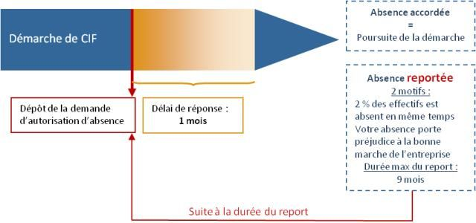

Annexe 3 :
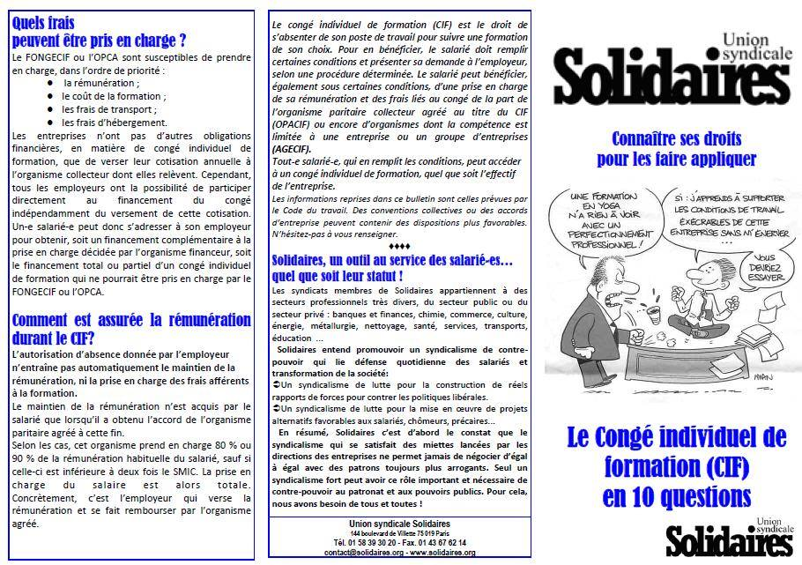
Annexe 4 :
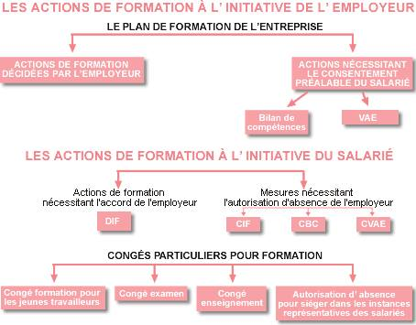

Annexe 5 :
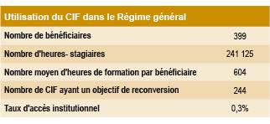
Annexe 6 :
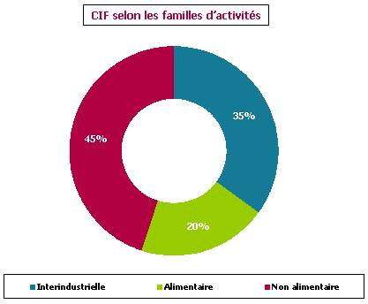

Annexe 7 :
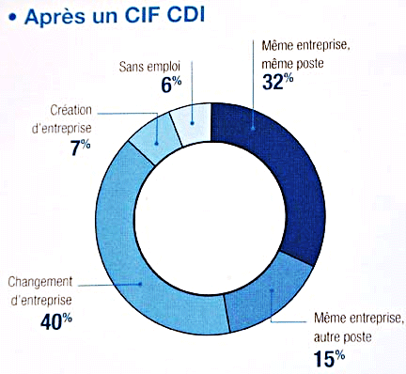

Questionnaires

Questionnaire N°1
Daniel Kleb
Entrepreneur et à la tête d’une SARL dans l’artisanat, en électricité

Combien de personnes travaillent au sein de votre entreprise ?
En temps normal nous sommes quatre mais je compte recruter une personne très prochainement.

Les personnes travaillant dans votre entreprise ont-elles des formations régulièrement ?
Oui évidemment, vous savez, dans l’artisanat que ce soit dans l’électricité ou un autre domaine, ce sont des domaines très techniques et bien spécifiques. La polyvalence est très difficile pour un artisan, même si certain sont très doués, il faut être fortement formé pour effectuer un travail correct.
Du coup, nous avons tous suivi une formation, bien souvent ce sont les personnes que j’emploie ont un CAP et par la suite nous allons suivre des formations mais très peu car malgré tout, les techniques n’évoluent que très peu.

Aimeriez-vous avoir plus recours aux formations ?
Oui, c’est toujours intéressant d’apprendre mais comme je vous l’ai dit, notre métier n’évolue pas beaucoup, surtout pour une petite entreprise comme la mienne. Nous faisons dans le traditionnel.

Pourquoi aimeriez-vous avoir des formations ?
Car j’aimerais bien me diversifier, pouvoir élargir les activités de mon entreprise. J’aimerais que mes employés soient polyvalents mais nous avons que très peu de temps. Une journée de retard peut engendrer de nombreuses conséquences dans notre métier car nous travaillons avec d’autres entreprises qui doivent attendre que nous ayons fini pour pouvoir travailler.

Connaissez-vous le congé individuel de formation ?
Pas du tout.

C’est un système de formation qui permet de mettre en suspend son emploi durant une certaine période, une durée minimum d’un mois, afin de se spécialiser ou de se diversifier. Cela vous intéresserez-t-il pour vos employés ou pour vous-même ?
Oui, après il faut voir certaines conditions, comme le salaire qui est à ne pas oublier. Bien souvent les formations coûtent cher pour les entreprises, surtout pour les petites. Puis je ne peux pas me permettre de perdre un employé pendant une période, il faudrait alors que j’embauche une autre personne et la former ce qui ne serait pas favorable à l’entreprise.

Questionnaire N°2
Daniel Seignat
Directeur et responsable des ressources humaines chez Oralia Lapierre les deux rives, agence immobilière

Combien de personnes travaillent au sein de votre entreprise ?
Actuellement nous sommes 22 personnes dans l’entreprise.

Les personnes travaillant dans votre entreprise ont-elles des formations régulièrement ?
Oui bien sûr. Nous avons des formations, ou plutôt des petits séminaires de formation fréquemment. Il est important d’être continuellement formé que ce soit pour les nouveaux logiciels que nous utilisons ou pour augmenter les capacités de gestion de chacun. Nous faisons des formations intra-entreprises, ce qui nous permet d’être tous au niveau.

Connaissez-vous le congé individuel de formation ?
Oui bien sûr, en tant que responsable RH je me dois d’être au courant des différents types de formation existants.

Au sein de votre entreprise, avez-vous eu un employé ayant effectué un CIF ?
Non, je pense que les personnes ne sont encore très au courant du fonctionnement de ce système de formation. Le DIF est déjà bien plus répandu et déjà utilisé dans l’entreprise.
La formation doit venir de l’initiative des employés, même si nous les encourageons à en faire, il faut qu’ils soient bien renseignés avant de s’engager.

Si un employé vous demande d’effectuer un CIF, serez-vous favorable à sa demande ?
Oui, sans hésitation. C’est un bon moyen de revenir plus efficace et plus confiant en entreprise. C’est même un très bon moyen pour ce qui concerne l’élévation de poste qui est important dans la vie d’un employé. L’évolution est une base de motivation tellement importante..

Que reprocherez-vous au CIF ?
Sincèrement je pense que c’est l’un des meilleurs moyens de formation mis en place depuis longtemps. Il permet d’évoluer ou de se reconvertir dans de bonnes conditions. Mais il est vrai que personne ne connaît le congé individuel de formation et c’est bien dommage.

Qu’avez-vous fait comme études (si cela n’est pas indiscret) ?
J’ai fait un BTS immobilier.

Questionnaire N°3
Lucile Charpin
A travaillé chez IF2P, centre de formation dans le génie climatique.

Que pensez-vous du CIF ?
Cela permet aux employés de bénéficier de qualifications autres qu’ils n’auraient peut-être pas eues ou pas envisager au sein de leur entreprise.

Le CIF est-il connu des employés ? Pourquoi ?
Non, car en démarchant les entreprises et plus particulièrement leurs salariés, nous nous sommes aperçus qu’ils étaient en manque d’information concernant leur droit au CIF et de manière générale à la formation. Ce sont des informations que souvent les employeurs préfèrent taire.

Pourquoi pensez-vous que les employeurs taisent le sujet ?
Je pense que c’est par peur de la réorientation professionnelle de leur salarié qu’une telle formation pourrait engendrer (si la formation n’est pas dans leur cœur de métier).

Pensez-vous que le CIF est bénéfique pour les entreprises ?
Oui car cela permet aux salariés qui n’ont pas un haut niveau d’étude, d’approfondir leur connaissance dans leur métier. Ce qui fait d’eux des salariés plus compétents ou alors spécialisé dans un domaine en particulier, donc un meilleur atout pour l’entreprise.

Est-ce que vous pensez qu’il y a une raison économique à ce silence ?

Tout dépend de la durée de la formation, mais je ne pense pas que ce soit en particulier économique. Car les centres de formations essaient de s’adapter au mieux aux besoins de l’entreprise pour qu’il souffre le moins possible de l’absence d’un de leur salarié.

Est-ce que vous pensez que le CIF est assez vulgariser (moteurs de recherches, ouvrages, au sein de l ‘entreprise..) ?
Quand on sait ce qu’est le CIF, il est très facile de trouver des informations le concernant, notamment sur internet. En revanche, je pense qu’il serait de rigueur d’imposer dans les entreprises, au moins une réunion annuelle, concernant les diverses formations dont les salariés peuvent disposer. Car c’est un droit dont ils ne sont souvent pas informés.

Questionnaire N°4
Stéphanie Colin
Anciennement responsable d’agence de chez Randstad, agence d’emploi, interim, CDD, CDI.

Quel a été votre type de formation ?
Titre professionnel de conducteur routier de Marchandise.

Êtes-vous rémunéré comme si vous travaillez ? Oui.

Conseilleriez-vous le congé formation ?
Oui, car cela permet d’être formé tout en étant rémunéré par l’entreprise et à la foi conserver son emploi.

Combien de temps a duré votre congé formation ? 3 mois.

Nombre de participants à votre congé formation ? 0

Est-ce un congé imposé ou proposé ? Proposé.

Que retenez-vous de plus agréable et de plus désagréable de ce congé spécifique ?
Agréable : c’est un choix, donc l’apprentissage est d’autant plus intéressant.
Désagréable : la préparation du dossier avec toute la partie administrative qui est très longue et fastidieuse. De plus l’attente de la réponse de la part du Fongecif.

Que voudriez-vous ajouter ou proposer à votre congé formation pour l’améliorer ?
Rien de particulier c’est un congé formation très bien ciselé.

Quelles ont été vos attentes de ce congé avant votre formation ? En étiez-vous satisfait par la suite ?
Mon attente principale était l’apprentissage d’un nouveau métier dans le but d’une reconversion professionnelle et d’un projet personnel. Je suis très satisfaite de mon CIF.

Recommenceriez-vous un congé formation ?
Oui sans aucune hésitation.

Cela vous a-t-il permis de reconsidérer votre rôle au sein de l’entreprise ?
Oui, car je voulais changer de métier.

Qu’avez-vous fait comme études (si cela n’est pas indiscret) ?
J’ai fait un BTS Action Commerciale.

Comment s’organise votre congé formation ? (conférences, documentaires enregistrés, professionnel partageant son expérience, lecture de livres conseillée) ?

C’est une véritable école avec 385h de formation tant dans la pratique que dans la théorique.

Pensez-vous que ce congé formation est un moyen de secours pour ceux qui ont peu de qualifications ou années d’études ou bien que celui-ci renforce nos connaissances sur les produits proposés par l’entreprise ?
Dans mon ancien métier j’ai côtoyé énormément de personnes ayant fait des CIF, qui ont obtenu un diplôme alors qu’il n’en avait aucun, ou alors aucune formation. Donc oui.

Une formation demande toujours un financement plus ou moins important, combien pensez-vous que cela coûte à l’entreprise ? Participez-vous, en partie, à ce financement ? Pensez-vous que celui-ci est rentable pour l’entreprise ?
Pour ma part, non car je quitte l’entreprise. En revanche l’entreprise finance ma formation mais est par la suite remboursée par le Fongecif, la seule dépense qu’elle doit fournir est la contribution annuelle aux organismes. Je ne participe pas au financement.
Je pense que le CIF dans de nombreux cas peut être très bénéfique pour l’entreprise.

Concernant les PME, pensez-vous que pour de petites structures c’est rentable ?
Cela peut être rentable pour les PME, même si cela demande une grande organisation ça permet de rendre polyvalent une personne ce qui inclut un investissement certes, mais sur du long terme.

